# Frühlingsblumen

1. Kennst du diese Blumen? Schreibe die richtigen Namen unter die Pflanzen!
2. Male die Pflanzen naturgetreu an!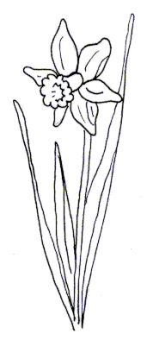

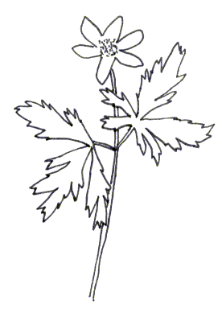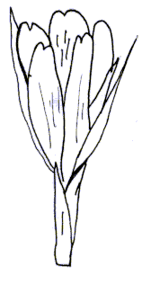

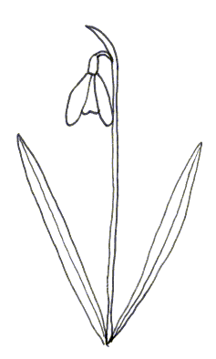

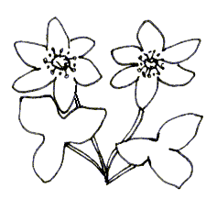

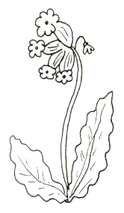

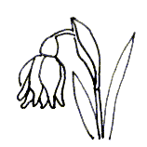





|  |
| --- |
| Frühlingsknotenblume Leberblümchen  Buschwindröschen Krokus Schlüsselblume  Schneeglöckchen Märzenbecher |

# Frühlingsknotenblume